寸进链 · 产品开发文档
项目 | 内容
产品名称 | 寸进链（CunjinChain）
一句话定位 | 把每日打卡的积分与成就写成区块链上的可验证凭证，让努力能被外人独立核验
文档版本 | v1.0
文档类型 | 产品开发文档（PRD + 技术设计 + 交付说明）
代码规模 | 约 9 850 行（服务端约 2 400 行 / 前端约 4 700 行 / SQL 564 行 / 工具脚本约 1 600 行）
数据库 | MySQL 5.7，23 张业务表 + 5 个视图

第一章 产品概述

1.1 产品背景
"日拱一卒，功不唐捐"。打卡类产品用"每日小任务 + 积分反馈"帮助用户坚持长期目标，市面上已有大量同类应用。但这类产品有一个共同的信任短板：积分和成就完全由平台自己记账。
具体表现为三个问题：
一是数字可以被悄悄改。积分余额通常是一行数据库记录，运营侧执行一条 SQL 就能改变任意用户的余额，用户端看到的数字随之变化，但没有任何痕迹说明它曾经是多少。
二是成就无法对外证明。用户把徽章截图发给朋友或写进简历，接收方无从判断真伪。即便平台提供查询接口，接口的返回值同样由平台控制，第三方仍然是在信任平台。
三是规则调整不可追溯。签到给多少分、全清奖励多少分属于运营配置，调整后既有的历史数据按哪一版规则计算、调整本身有没有经过公示，往往不留证据。
寸进链试图解决的问题是：让用户和第三方在不信任平台的前提下，验证积分与成就的真实性。

1.2 产品定位与差异化
寸进链不是"再做一个打卡应用"，而是一个把打卡激励做成可验证系统的技术样品。它与普通打卡工具的核心差别在三点：
维度 | 普通打卡应用 | 寸进链
积分记账 | 平台数据库单点记账 | 业务库 + 链上交易双账，可三方对账
成就凭证 | 截图 / 平台内展示 | 携带 Merkle 证明的链上凭证，可生成验真链接与二维码
验真方式 | 信任平台接口 | 浏览器本地重算 Merkle 根，结论不依赖服务端
规则变更 | 直接改配置 | 版本化留存 + 链上存证 + 审计日志
数据篡改 | 难以发现 | 可检测并定位到首个出错区块高度

一句话概括差异化：别人存的是数据，寸进链存的是"这份数据没被动过"的证明。

1.3 目标用户与使用场景
主要用户是学习者。 典型场景：小李在准备考研，用寸进链把"每天背 50 个单词、数学 2 小时、英语阅读 2 篇"设为长期目标，系统按天生成具体任务。他每天签到、逐项勾选，积分随之累积。坚持 30 天后他铸造了一枚"月度坚持"徽章，把验真链接发到学习小组里——组员点开链接，浏览器当场算出 Merkle 根并与区块头比对，确认这枚徽章确实在某天被记录到链上，而不是 P 图。
次要用户是平台运营。 典型场景：运营发现某账号在凌晨 3 点密集产生积分动作，风控中心已自动生成工单并附上证据（时间间隔、动作次数）。运营在工单里核实后判定为刷分，执行处置并回滚相应积分，整个过程写入审计日志。
第三类使用者是任何人（链浏览器访客、凭证核验方）。他们不需要注册，可以直接浏览区块与交易、执行全链校验，或在验真页核验一张凭证。

1.4 产品范围
本期实现（v1.0）：
• 学习者端：注册登录、目标设定、每日签到、任务勾选与日结、数据看板、积分明细、徽章墙与铸造、积分商城与兑换、目标押注、公益捐赠、自习室与排行榜
• 运营管理端：概览与待办、用户、积分规则、奖励商品、兑换订单、风控、链运维、对账、公告、审计日志、数据看板
• 链浏览器：链概览、区块、交易、地址、全链校验、篡改实验室
• 凭证验真页：免登录四步验真、Merkle 本地重算、撤销展示
• 区块链内核：交易签名、Merkle 树、工作量证明、交易池批量出块、链校验与篡改定位
• 配套工具：建库脚本、种子数据生成器、链内核单元测试、前端静态检查、端到端验收脚本、配图渲染器、文档导出脚本
本期不做：
• 真实资金充值、提现与积分交易（积分仅平台内使用，不具备货币属性）
• 多节点分布式部署与节点间共识（采用单节点，工作量证明用于提高篡改成本）
• 移动原生 App（本期为响应式 Web）
• 第三方账号登录、消息推送

第二章 需求说明

2.1 功能需求
编号 | 模块 | 需求描述 | 优先级 | 所属端
F01 | 账号鉴权 | 注册时生成 Ed25519 密钥对与链上地址；登录签发 HMAC 令牌；角色区分学习者与运营 | P0 | 全部
F02 | 目标与任务 | 用户设定目标后按天生成任务；支持完成、撤销、跳过 | P0 | 学习者端
F03 | 每日签到 | 每日一次；连续天数阶梯加成；重复签到明确拒绝而非静默忽略 | P0 | 学习者端
F04 | 积分账户 | 余额、冻结、累计获得与消耗、等级经验；积分明细分页流水 | P0 | 学习者端
F05 | 成就徽章 | 条件回源校验、积分铸造、序列号与验真码、徽章墙 | P0 | 学习者端
F06 | 凭证验真 | 四步校验；展示 Merkle 路径；撤销凭证仍可证明链上存在 | P0 | 验真页
F07 | 积分商城 | 商品列表、限购、库存与积分双扣减、兑换单状态流转 | P1 | 学习者端 / 管理端
F08 | 目标押注 | 冻结本金、按真实进度结算、达成从奖池返还、失败入池 | P1 | 学习者端
F09 | 公益捐赠 | 选择公益主题捐赠、平台按 10% 配捐、链上公示 | P2 | 学习者端
F10 | 自习室 | 创建 / 加入自习室、成员管理、团队排行 | P2 | 学习者端
F11 | 区块浏览 | 区块列表与详情、交易详情、地址收支汇总 | P0 | 链浏览器
F12 | 链校验 | 逐块重算哈希 / Merkle 根 / 难度，逐笔验签，返回首个出错高度 | P0 | 链浏览器 / 管理端
F13 | 篡改实验室 | 六种篡改方式，内存副本上执行并展示定位结果 | P1 | 链浏览器
F14 | 规则管理 | 积分规则版本化，调整留痕并关联链上交易 | P1 | 管理端
F15 | 奖励管理 | 徽章与商品的增删改查、上下架、库存与限购 | P1 | 管理端
F16 | 订单处理 | 兑换单发货、完成、取消与积分退回 | P1 | 管理端
F17 | 风控中心 | 五条规则扫描、工单生成、处置、封禁 | P1 | 管理端
F18 | 出块运维 | 查看交易池、手动出块、运行时调整难度 | P2 | 管理端
F19 | 三方对账 | 按流水 / 台账 / 链上三个口径比对，列出不平用户 | P0 | 管理端
F20 | 公告与审计 | 公告发布与置顶；管理操作写入审计日志 | P2 | 管理端
F21 | 数据看板 | 积分发行与消耗趋势、转化漏斗、余额分布、分类构成、活跃时段 | P2 | 管理端

2.2 非功能需求
类别 | 需求 | 验收方式
性能 | 常规接口 300ms 内返回 | 接口实测计时
性能 | 200 个区块的全链校验 5 秒内完成 | 链校验接口返回的耗时字段
可靠性 | 服务重启后登录态不丢失 | 重启服务后直接携带旧令牌请求
可靠性 | 重启后历史交易签名仍可验证 | 重启后执行全链校验
可靠性 | 出块失败不影响业务数据写入 | 交易先落库，出块失败时交易留在池中
安全 | 密码不得明文存储 | 检查数据库字段
安全 | 学习者写操作必须校验归属 | 用他人令牌操作他人任务应失败
安全 | 管理端高危操作必须留痕 | 检查审计日志表
可用性 | 390px 窄屏无横向溢出 | 窄屏视口下测量
可用性 | 验真页无需登录即可使用 | 无令牌访问验真接口
可交付 | 提供完整 SQL、种子脚本、验收脚本、运行说明 | 交付清单核对

2.3 用户故事与验收标准
故事一：签到
> 作为学习者，我希望每天签到能拿到积分，并且连续天数越多拿得越多，这样我有动力不断签。
验收标准：
今日未签到时，签到按钮可点击；点击后余额立即增加，并弹出提示说明本次获得多少分、当前连续多少天。
今日已签到时，再次签到返回明确的错误提示，余额不变。
连续天数按"昨天签过则累加、否则重置为 1"计算。
每次签到都产生一笔链上交易，积分明细中能看到对应的交易号。
故事二：验真
> 作为收到凭证的第三方，我希望不注册、不安装任何东西就能确认这张凭证是真的，而不是平台说了算。
验收标准：
验真页无需登录即可访问。
输入有效凭证号，页面展示"凭证有效"，并逐条列出四步校验的结果。
页面展开显示 Merkle 路径，并说明浏览器是如何自己算出根的。
输入有效但已撤销的凭证号，页面展示"凭证已撤销"+撤销理由，同时展示"链上交易仍然存在且 Merkle 证明通过"。
输入伪造或抄错的凭证号，页面给出"查不到"而不是"无效"这种含糊结论。
故事三：篡改
> 作为怀疑数据被改过的用户，我想亲手改一笔数据看看系统能不能发现。
验收标准：
篡改实验室列出至少六种篡改方式，每种都说明改什么、预期会被哪一层检测到。
选择一种篡改并执行后，页面展示"改了什么、改成什么、动手前后的校验结果"。
篡改后校验必须失败，并指出首个出错的区块高度。
实验只在内存副本上进行，数据库不受影响，可反复执行。

第三章 功能设计

3.1 积分体系设计
积分体系遵循"入口少、出口少、每笔可追溯"的原则。发放入口只有四个，消耗出口只有四个，闭环清晰。

3.1.1 发放入口
入口 | 规则 | 当前生效值 | 说明
每日签到 | 固定基础分 | 6 分 | 每天一次
连续加成 | 阶梯额外分 | 1,2,3,5,8,12,18,25,40 | 连续第 n 天的额外分
任务完成 | 每个任务固定分 | 1 分 | 撤销完成会同步扣回
当日全清 | 额外奖励 | 13 分 | 每日只触发一次

选择阶梯而非线性叠加的原因：线性叠加会让长期坚持者的收益增长过快，造成积分通胀，最终使商城价格失去意义。阶梯设计在奖励坚持的同时控制了发行总量。

3.1.2 消耗出口
出口 | 计费 | 链上交易类型 | 说明
铸造徽章 | 按徽章定价 | BADGE_MINT | 徽章是链上凭证，可对外验真
商城兑换 | 商品价格 × 兑换系数 | REDEEM | 与库存扣减同一事务
目标押注 | 冻结本金，按结果结算 | STAKE / STAKE_WIN / STAKE_LOSE | 赢家的收益来自奖池，不是凭空增发
公益捐赠 | 捐赠额 + 平台 10% 配捐 | DONATE / MATCH | 配捐由铸币账户支出并留痕

3.1.3 押注结算逻辑
押注是四个出口中唯一带不确定性的功能，因此结算逻辑需要明确：
发起押注时，本金从可用余额转入冻结积分，此时**不产生链上转账**（钱还没离开账户）。
到期结算时，比较实际完成数与约定数量。
若达成，按约定倍率从奖池账户向用户返还，返还金额**以奖池实际余额为上限**，避免超发。
若未达成，冻结的本金转入奖池账户，成为后续赢家的资金来源。
这个设计使奖池的收支始终守恒：押注失败者的本金流入，押注成功者的收益流出，池子不会被掏空，也不会凭空产生积分。

3.2 成就凭证设计

3.2.1 凭证包含什么
一张凭证记录以下信息：所属用户与链上地址、徽章名称与等级、序列号（格式 ZJ-XXXX-XXXX-XXXX）、验真码、铸造时间、消耗积分、链上交易号、所在区块高度、Merkle 证明路径、状态（有效 / 已撤销）、撤销理由与撤销时间。

3.2.2 为什么凭证要在浏览器端验
如果验真结论由服务端返回，那么服务端自己就能伪造一个"有效"，验真就退化成了"相信平台"。因此系统把最关键的第四步——根据交易号与 Merkle 路径重算根，并与区块头比对——放在浏览器里完成。
服务端提供的是原始材料（交易号、路径、块头），浏览器负责计算。这样一来，验真结论的成立不依赖于对平台的信任。这也是区块链在这个产品里的意义所在：不是把数据存两份，而是让"存量"这件事可被外部独立核验。

3.2.3 撤销与伪造必须区分
凭证可能因为重复铸造、用户申请退回、违规发放等原因被撤销。如果撤销后凭证直接查不到，第三方就无法区分"这张凭证从来不存在（伪造）"与"这张凭证曾经存在但已被收回（撤销）"。
因此系统把两者分开处理：
• 数据库中保留凭证行，状态置为 `revoked`，并记录撤销理由与时间。
• 链上的铸造交易不动，仍然可以被 Merkle 证明验证。
• 验真页同时展示"已撤销"和"Merkle 证明通过"两个结论，并解释二者的含义。

3.3 风控设计
风控的目标不是把所有异常行为都拦下来，而是把可疑行为变成可核查的工单，交给人工判断。因此每条规则命中时都必须携带证据字段。
规则 | 级别 | 判定条件 | 证据字段
疑似秒签 | 低 | 登录后 2 秒内完成签到 | 登录与签到的时间差
同设备多账号 | 高 | 同一设备指纹被多账号使用 | 设备指纹、关联账号数
任务重复勾选 | 中 | 24 小时内同一任务勾选/取消超过 3 次 | 操作次数与时间分布
积分异常暴增 | 中 | 1 小时内入账超过 120 分 | 时段内的流水明细
深夜批量操作 | 低 | 0 至 5 点产生 5 笔以上积分动作 | 时间点分布、IP

管理端的风控页支持按规则、级别、处理状态筛选，处置时可填写处置说明，并可勾选同时封禁账号。所有处置写入审计日志。

3.4 管理端信息架构
管理端采用独立外壳（侧栏 + 面包屑顶栏），共十一个页签。
页签 | 解决的问题 | 首屏内容
概览 | 今天有什么需要我处理 | 待办列表（按优先级排序，每条可直接跳转到已排好序的列表）
用户 | 谁在用、谁异常 | 用户表格，支持按状态、等级、积分排序与搜索
积分规则 | 规则现在是什么、改过几次 | 当前生效规则 + 全部历史版本
奖励商品 | 徽章和商品怎么配 | 徽章表 + 商品表，支持上下架与编辑
兑换订单 | 哪些单要发货 | 订单表，按状态筛选，支持发货与取消退分
风控 | 哪些账号可疑 | 工单列表，按级别与状态筛选，支持处置
链运维 | 链现在什么状态 | 链概览、交易池、手动出块、难度调整
对账 | 账对得上吗 | 三方口径数值 + 不平用户清单
公告 | 有什么要通知 | 公告列表，支持新增与置顶
审计日志 | 谁做了什么 | 操作记录，含操作者、动作、变更前后值
数据看板 | 整体情况如何 | 趋势、漏斗、分布、构成、活跃时段

设计要点：概览页第一屏不是统计数字，而是待办事项。 运营打开系统最想知道的是"有什么需要我做"，而不是"总共有多少用户"。每条待办都附带跳转入口，点击后落到已按该问题排好序的列表，而不是把用户丢进一张大表自己找。

3.5 链浏览器与篡改实验室
链浏览器面向所有人免登录开放，包含链概览、区块列表、区块详情、交易详情、地址查询、全链校验与篡改实验室。
篡改实验室是交互性最强的模块，提供六种篡改方式：
篡改方式 | 改什么 | 预期被哪一层检测到
伪造存证时间 | 区块的时间戳 | 区块哈希变化，与记录值不符
改写区块 nonce | 区块的随机数 | 哈希不再满足难度前缀
修改交易金额 | 某笔交易的金额 | 交易号变化，Merkle 根不匹配
修改交易备注 | 某笔交易的备注 | 同上
调换块内交易顺序 | 块内两笔交易的顺序 | Merkle 根变化，与块头记录不符
重挖区块 | 重新挖矿使该块自身合法 | 下一块记录的前块哈希对不上，从该块之后整条断裂

实验过程：选择方式与目标 → 系统在内存中复制一份链数据 → 执行篡改 → 重新运行完整校验 → 展示"改了什么、改成什么、动手前后的校验结果、首个出错的区块高度"。整个过程不修改数据库，可反复实验。
第六种"重挖区块"是最有教学价值的一种：它先让被改动的区块自身看起来完全合法（哈希正确、难度达标），再展示整条链依然能抓住它。这比只演示"改了 nonce 就失败"更接近真实的攻击方式。

第四章 技术架构

4.1 总体架构
系统采用分层架构，自上而下分为五层。
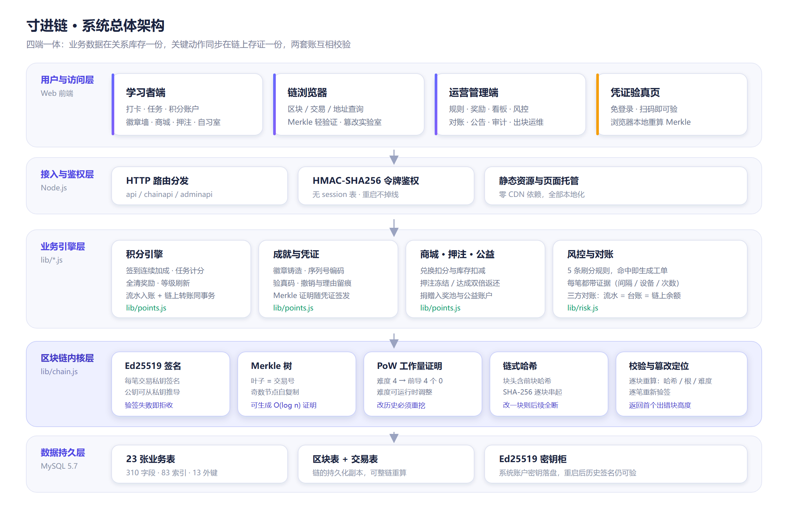
图 4-1 系统总体架构
层次 | 职责 | 主要文件
用户与访问层 | 四个端的前端页面与交互 | public/index.html、chain.html、admin.html、verify.html 及对应 JS
接入与鉴权层 | 路由分发、令牌签发与校验、静态资源托管 | server.js、lib/auth.js、routes/*.js
业务引擎层 | 积分、成就、商城押注、风控对账 | lib/points.js、lib/risk.js、lib/chainstore.js
区块链内核层 | 密码学、数据结构、共识与校验 | lib/chain.js
数据持久层 | 业务表与链数据表、密钥柜 | lib/db.js、lib/config.js、sql/schema.sql、data/

分层原则：区块链内核层不包含任何业务语义，只处理交易、区块、哈希与签名，因此可以独立编写单元测试；业务引擎层是唯一同时与数据库和链内核交互的层，被种子脚本与线上服务共同调用，保证演示数据与真实运行走同一条代码路径。

4.2 技术选型
类别 | 选型 | 理由 | 代价
运行时 | Node.js 22 | 内置 crypto 支持 Ed25519 与 HMAC；前后端同语言 | 无
Web 框架 | Express | 路由与中间件模型简单，便于按端拆分 | 无
数据库 | MySQL 5.7 | 课程要求交付 SQL；事务能力支撑"三口径同事务更新" | 不支持窗口函数，统计需在应用层实现
数据库驱动 | mysql2 | 预编译参数、连接池、Promise 接口 | 无
前端 | 原生 ES 模块 | 无需构建工具，浏览器直接加载，模块边界清晰 | 导入导出错误会导致静默空白，需静态检查兜底
图表 | 手写 SVG | 零依赖、配色与尺寸精确可控、不依赖 CDN | 开发量较大
图标 | 手写 SVG 路径 | 避免 emoji 跨系统渲染不一致 | 需自行维护图标表
签名 | Ed25519 | 签名短、验证快、确定性签名无随机数泄露风险 | 无
浏览器端密码学 | Web Crypto API | 在验真页本地重算，使结论不依赖服务端 | 需保证前后端算法完全一致

4.3 区块链内核设计

4.3.1 数据结构
交易包含：from（发送方地址）、to（接收方地址）、amount（金额）、type（交易类型）、memo（备注）、nonce（序号）、ts（时间戳）、sig（Ed25519 签名）、txid（交易号）。
交易号的计算方式：剔除 sig 字段，把剩余字段按固定顺序拼接成规范化字符串，取 SHA-256。之所以排除签名，是为了避免"签名包含交易号、交易号又依赖签名"的循环依赖。
区块包含：height、prevHash、merkleRoot、ts、difficulty、nonce、miner、txCount、hash。创世块的 prevHash 为全零哈希。
交易类型：GENESIS（创世）、CHECKIN（签到）、TASK_DONE（任务完成）、DAY_CLEAR（当日全清）、BADGE_MINT（铸造徽章）、REDEEM（商城兑换）、STAKE（押注冻结）、STAKE_WIN / STAKE_LOSE（押注结算）、DONATE（捐赠）、MATCH（平台配捐）、ADJUST（管理调整）。
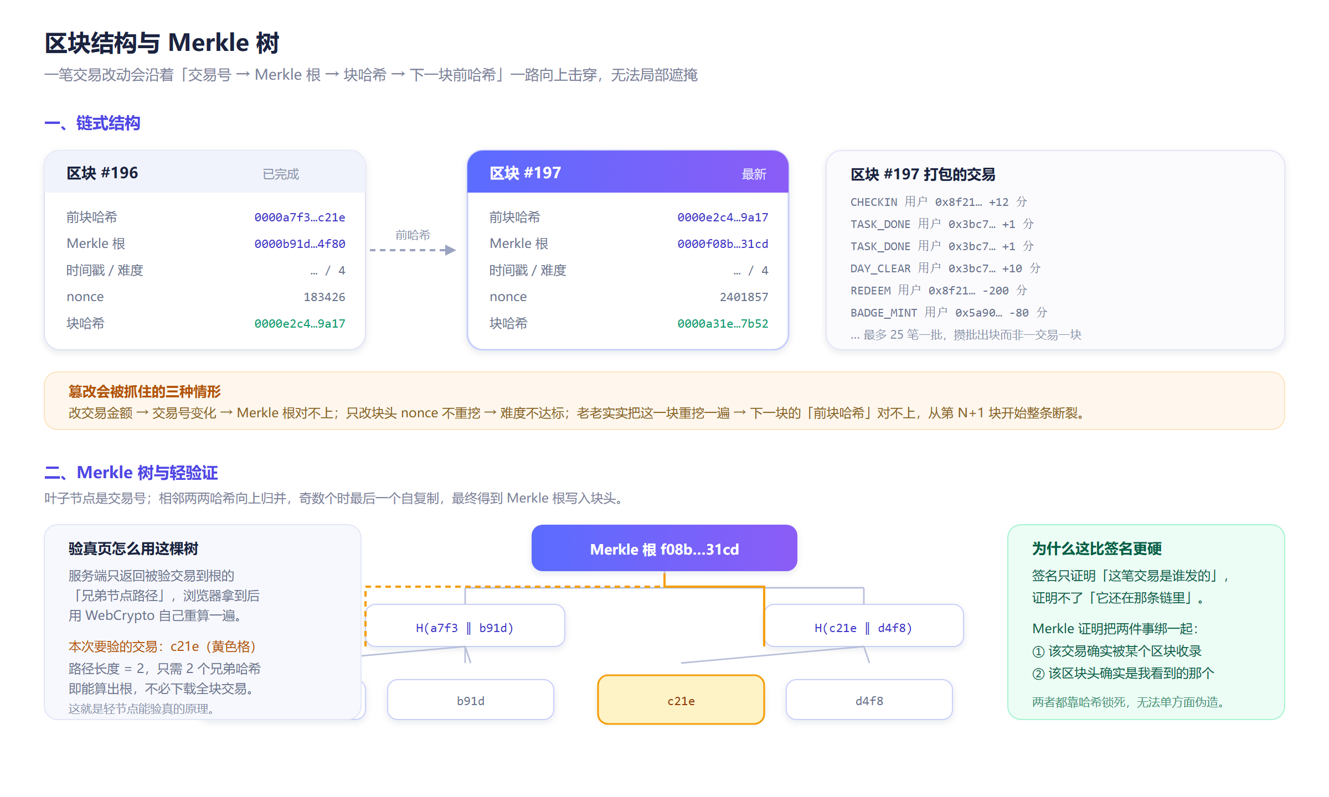
图 4-2 区块结构与 Merkle 树

4.3.2 出块策略
若每笔业务交易都立即出块，4 890 笔交易会产生 4 890 个区块，挖矿开销不可接受。因此引入交易池与批量打包。
业务动作产生的交易先写入 txs 表并把 block_height 置空，表示"待打包"。触发打包的条件有两个，满足其一即可：
**攒批触发**：业务动作完成后检查待打包笔数，达到阈值（默认 25 笔）立即出块。
**超时兜底**：定时器检查，若交易池非空且距上次出块超过设定间隔，则打包出块，避免低频时段交易长期悬置。
打包时按"时间戳升序、交易号升序"取出待打包交易，计算 Merkle 根，构造区块头，执行工作量证明挖矿，最后在同一事务内写入区块记录、回填交易的区块高度、更新相关账户的链上余额与交易计数。

4.3.3 链校验算法
校验按高度升序逐块执行四项检查：
**链式哈希**：重算该块哈希并与记录值比对；确认该块记录的 `prevHash` 等于上一块实际哈希。
**Merkle 根**：按与出块完全一致的排序取出块内交易，重算 Merkle 根并与块头比对。
**难度达标**：确认区块哈希满足该块声明难度对应的前缀条件。
**交易签名**：对块内每笔交易重新验签。
任一检查失败即中止，返回首个出错的区块高度与失败原因。返回具体高度而非仅返回"失败"，是为了让篡改实验室能够明确指出问题出在哪一块。
关键细节：排序一致性。 若出块按"时间戳升序、交易号升序"取交易，而校验未指定排序，当块内存在时间戳相同的交易时，数据库返回顺序可能与出块时不同，重算的 Merkle 根自然对不上，表现为"链被篡改"的误报。解决方案是让出块与校验共用同一套排序规则。这个问题在开发过程中真实出现过，只有执行完整链校验才会暴露。

4.3.4 密钥管理
系统的系统账户（铸币、销毁、奖池、公益）各自持有一把 Ed25519 密钥，密钥持久化在 data/ 目录下。这样做的原因是：如果系统账户的密钥每次启动重新生成，那么重启之前产生的历史交易就无法通过验签，全链校验会失败。持久化密钥是保证"链的每一笔交易在任何时候都可验签"这一不变量的必要条件。

4.4 数据库设计

4.4.1 概念结构
数据库概念结构以用户实体为中心，辐射六条一对多联系（签到、任务、积分流水、成就凭证、兑换单、目标押注），每条联系再挂一个依赖的主数据实体。
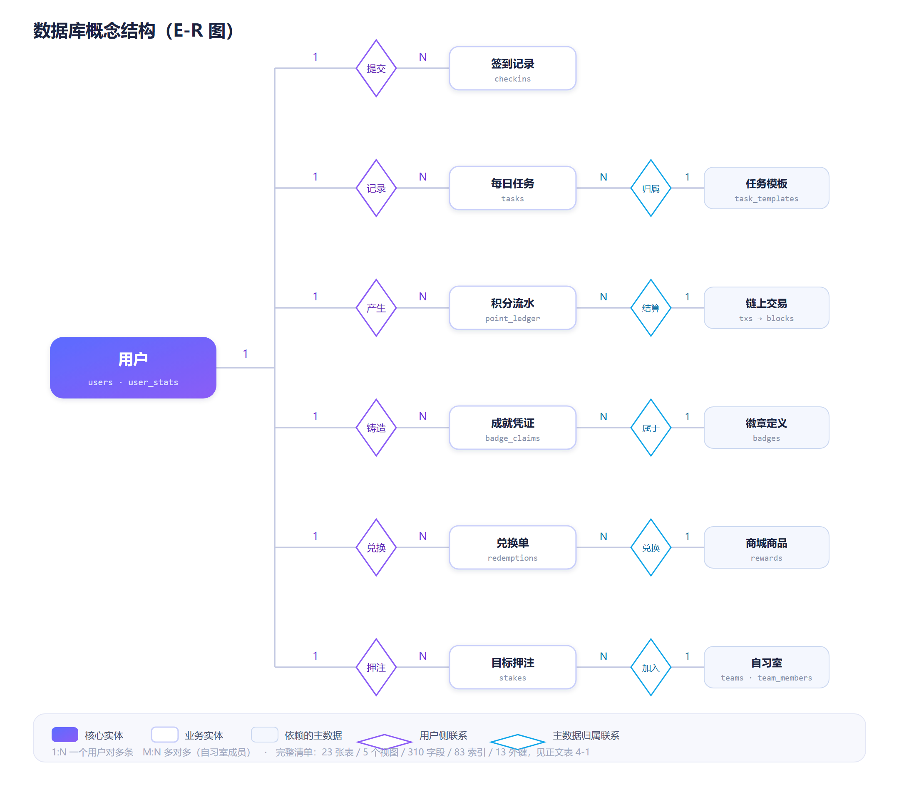
图 4-3 数据库概念结构（E-R 图）

4.4.2 表清单
共 23 张基础表。
分组 | 表名 | 说明
用户与账户 | users | 用户主表（含链上地址与公钥）
用户与账户 | user_stats | 用户统计与等级
用户与账户 | point_accounts | 链上账户缓存
用户与账户 | point_rules | 积分规则（版本化）
打卡与任务 | checkins | 每日签到记录
打卡与任务 | task_templates | 任务模板库
打卡与任务 | tasks | 用户每日任务实例
打卡与任务 | task_logs | 任务操作日志
积分与凭证 | point_ledger | 积分流水明细
积分与凭证 | badges | 徽章定义
积分与凭证 | badge_claims | 成就凭证（含 Merkle 路径）
积分与凭证 | rewards | 商城商品
积分与凭证 | redemptions | 兑换单
积分与凭证 | stakes | 目标押注
团队与公益 | teams | 自习室
团队与公益 | team_members | 自习室成员
团队与公益 | donations | 公益捐赠
链数据 | blocks | 区块表
链数据 | txs | 交易表
运营支撑 | risk_alerts | 风控工单
运营支撑 | audit_logs | 操作审计
运营支撑 | announcements | 公告
运营支撑 | verify_records | 验真记录

共 310 个字段、83 个索引、13 个外键约束。索引建立在三类列上：高频查询条件列（tasks.user_id、tasks.day）、连接键（badge_claims.badge_id）、排序依据列（blocks.height、point_ledger.created_at）。

4.4.3 视图
视图 | 用途
v_user_overview | 用户维度综合信息
v_daily_activity | 按天活跃汇总
v_chain_overview | 链的整体状态
v_point_flow | 积分流水按类型与方向汇总
v_badge_hot | 徽章热度排行

4.5 接口设计
接口按 api（学习者端）、chainapi（链浏览器）、adminapi（管理端）三个模块组织，统一返回 {ok, data} 或 {ok, msg}。
鉴权约定：学习者端与验真页的公开接口免登录；学习者的写操作需要携带令牌；管理端接口需要运营角色。令牌放在 HttpOnly Cookie 中，由服务端用密钥重新计算 HMAC 签名并校验，不建立服务端会话表，因此重启不掉线。
学习者端主要接口
方法 | 路径 | 说明
POST | /api/auth/register | 注册，生成密钥对与链上地址
POST | /api/auth/login | 登录并签发令牌
GET | /api/me/today | 今日签到状态、任务列表、积分概览
POST | /api/checkin | 执行签到
POST | /api/tasks/:id/done | 完成 / 撤销 / 跳过任务
GET | /api/ledger | 积分明细分页
POST | /api/badges/:id/claim | 铸造徽章
POST | /api/rewards/:id/redeem | 兑换商品
POST | /api/stakes | 发起押注
POST | /api/donations | 公益捐赠
GET | /api/verify/:code | 凭证验真（免登录）
GET | /api/verify/samples | 返回可用于演示的真实凭证号

链浏览器接口
方法 | 路径 | 说明
GET | /api/chain/stats | 链概览
GET | /api/chain/blocks | 区块列表分页
GET | /api/chain/blocks/:height | 区块详情与块内交易
GET | /api/chain/txs/:txid | 交易详情
GET | /api/chain/txs/:txid/proof | Merkle 证明路径
GET | /api/chain/validate | 全链完整性校验
POST | /api/chain/lab | 篡改实验室

管理端接口
方法 | 路径 | 说明
GET | /api/admin/overview | 概览与待办
GET | /api/admin/analytics | 数据看板聚合
GET | /api/admin/reconcile | 三方对账
POST | /api/admin/rules | 新增规则版本
POST | /api/admin/mine | 手动出块
POST | /api/admin/difficulty | 调整挖矿难度
POST | /api/admin/risk/:id/handle | 处置风控工单

4.6 安全设计
风险 | 应对措施
密码泄露 | 随机盐 + SHA-256 摘要存储，盐值单独存列
会话伪造 | 令牌由服务端密钥 HMAC-SHA256 签名，含过期时间
越权操作 | 写操作的 SQL 条件中显式带上用户编号，不只依赖前端传参
管理端被越权访问 | 中间件层统一校验运营角色
数据库被直改 | 每笔交易有 Ed25519 签名，链校验逐笔验签，无法伪造
验真结论被服务端伪造 | Merkle 根重算放在浏览器端，服务端只提供原始材料
操作无法追责 | 管理端高危操作写入审计日志，记录变更前后值

第五章 开发与交付

5.1 开发环境
项目 | 内容
操作系统 | Windows 10 / 11
运行时 | Node.js 22.22.2
数据库 | MySQL 5.7.26（本机端口 3307）
浏览器 | Google Chrome（需支持 ES 模块与 Web Crypto API）
服务端口 | 8901（可用环境变量 `CJ_PORT` 覆盖）
数据库名 | cunjin_chain（字符集 utf8mb4）
依赖包 | express、mysql2、qrcode（仅三个）

5.2 目录结构
路径 | 说明
server.js | 服务入口，负责起服务、挂路由、装载静态资源、启动定时出块
lib/chain.js | 区块链内核：哈希、签名、Merkle、挖矿、链校验
lib/chainstore.js | 链的持久化层：交易池、出块、区块与交易查询、账户汇总
lib/points.js | 积分引擎：签到、任务、徽章、商城、押注、捐赠、对账
lib/risk.js | 风控规则与工单
lib/auth.js | 令牌签发与校验
lib/keys.js | Ed25519 密钥柜（系统账户密钥持久化）
lib/db.js、lib/config.js | 数据库封装与配置
routes/api.js | 学习者端接口
routes/chainapi.js | 链浏览器接口
routes/adminapi.js | 管理端接口
public/ | 前端四个端的页面、样式与模块
sql/schema.sql | 建库建表脚本（23 表 + 5 视图 + 索引 + 外键 + 注释）
tools/ | 建库、种子数据、单元测试、静态检查、验收、配图、文档导出
docs/ | 论文、产品开发文档、配图源文件与成品
preview/ | 验收截图
data/ | 系统账户的 Ed25519 密钥柜

5.3 部署与运行
第一步：准备数据库。 确认 MySQL 可连接后，执行建库脚本。
mysql -uroot -p -P3307 -h127.0.0.1 < sql/schema.sql
第二步：安装依赖。
npm install
第三步：灌入演示数据。 种子脚本会把 42 天的真实业务逻辑完整跑一遍（注册用户、签到、任务、日结、铸造、兑换、押注、捐赠），每个动作都通过真实代码路径执行并产生真实的签名交易。
node tools/db-init.js
node tools/seed.js
第四步：启动服务。
node server.js
第五步：访问四个端。
端 | 地址 | 是否需要登录
学习者端 | http://127.0.0.1:8901/ | 需登录
链浏览器 | http://127.0.0.1:8901/chain | 否
运营管理端 | http://127.0.0.1:8901/admin | 需运营账号
凭证验真页 | http://127.0.0.1:8901/verify | 否

演示账号：学习者账号分布在种子数据中；运营账号为 ops_lin，演示用初始密码为 123456。

5.4 开发与验收工具
脚本 | 用途
`tools/db-init.js` | 建库建表
`tools/seed.js` | 生成演示数据（跑真实业务逻辑，非直接写假表）
`tools/test-chain.js` | 链内核单元测试与对抗测试（23 项断言）
`tools/check-frontend.js` | 前端静态检查（语法、导入导出匹配、页面资源引用）
`tools/qa-three-ends.js` | 三端端到端验收（42 项断言，CDP 驱动真实浏览器）
`tools/gen-er-svg.js` | E-R 图生成（几何全部计算得出，改布局只改参数）
`tools/gen-doc-figs.js` | 把配图 SVG 用无头 Chrome 渲染成 2 倍 PNG
`tools/build-docx.js` | 把 Markdown 文档导出为 Word（含多级编号与目录域）

为什么要有前端静态检查脚本。 原生 ES 模块的导入导出不匹配（例如从 A 模块导入了 B 模块里才有的函数）会导致整页静默空白——浏览器只在控制台报错，页面上没有任何可见提示，截图完全看不出异常。这个脚本在转换前扫描八个前端模块的语法、导入导出匹配情况与 HTML 引用的资源是否存在，把这类问题挡在运行之前。
为什么验收要以断言而不是截图为准。 页面渲染出错时会显示一张包含错误信息的提示卡，这类页面的文本长度同样可以超过阈值，仅判断"内容长度够了"会漏掉错误。因此验收脚本在断言"渲染出内容"时，同时断言"页面里没有出现异常兜底卡"。这一条断言在开发中确实抓到了一个真实缺陷：管理端数据看板页签因为一个参数类型错误而整体渲染成错误卡，仅看截图无法发现。

5.5 交付清单
交付物 | 文件 | 说明
前端源码 | public/ 目录 | 四个端的页面、样式与八个 ES 模块
后端源码 | server.js、lib/、routes/ | 服务入口、引擎与内核、三个接口模块
数据库 SQL | sql/schema.sql | 23 张表、5 个视图、索引、外键与字段注释
论文 | docs/寸进链-毕业论文.docx | AI 生成的课程论文（含架构图、ER 图、测试结果）
产品开发文档 | docs/寸进链-产品开发文档.docx | 本文档
演示数据生成器 | tools/seed.js | 跑真实业务逻辑生成 42 天数据
测试脚本 | tools/test-chain.js、tools/check-frontend.js、tools/qa-three-ends.js | 单元、静态、端到端三层
验收截图 | preview/ 目录 | 20 张，覆盖四个端与窄屏适配
运行说明 | 本文档 5.3 节 | 五步启动流程

第六章 测试

6.1 测试策略
测试分三层，各有明确的分工。
第一层：链内核单元测试。 直接调用内核函数，覆盖哈希一致性、签名与验签、地址推导、Merkle 构造与证明、挖矿与难度、区块校验，以及三种篡改场景。共 23 项断言。
第二层：前端静态检查。 在浏览器加载之前扫描前端模块，捕获语法错误、导入导出不匹配、HTML 引用的资源缺失。这一步是为了拦下"整页静默空白"这类靠截图发现不了的问题。
第三层：端到端验收。 通过 Chrome DevTools Protocol 驱动真实浏览器，在四个端上执行真实的点击与填表，以断言为判定依据，同时捕获页面异常与控制台错误。共 42 项断言。

6.2 测试数据
种子脚本生成的数据规模如下。需要强调的是，这些数据不是直接 INSERT 进去的假记录，而是把 42 天的真实业务逻辑完整跑了一遍，因此演示数据上的验真、对账与链校验结论都成立。
对象 | 数量
用户 | 60
签到记录 | 1 502
任务实例 | 4 200
积分流水 | 4 693
区块 | 197（高度 0–196）
链上交易 | 4 890
成就凭证 | 192
风控工单 | 66
业务表 / 视图 / 字段 / 索引 / 外键 | 23 / 5 / 310 / 83 / 13

6.3 测试结果
三层测试全部通过：23 项内核断言 + 8 个前端模块静态检查 + 42 项端到端断言。
端到端验收的覆盖情况：
测试集 | 覆盖内容 | 结果
学习者端 | 渲染、导航入口、未登录引导、今日视图、徽章墙 57 张、商城 57 件、无横向溢出 | 通过
链浏览器 | 渲染、链高度、区块列表 25 块、全链校验真实执行、六种篡改方式、篡改被抓住 | 通过
凭证验真 | 有效凭证、已撤销凭证、撤销理由展示、撤销后链上交易仍可验证、四步全绿、Merkle 路径展开、伪造码查不到 | 通过
运营管理端 | 登录门、十一个页签逐一切换且无异常兜底卡、概览待办优先、待办跳转、三方对账展示 | 通过
移动端 | 390×844 视口下学习者端与链浏览器均无横向溢出 | 通过

链内核对抗测试的六种场景：
场景 | 期望 | 结果
改 nonce 不重挖 | 难度不达标，校验在第 5 块失败 | 通过
改时间戳不重挖 | 哈希与记录不符 | 通过
单看被重挖过的区块 | 该块自身合法（说明重挖能骗过单块检查） | 通过
从整条链看被重挖过的区块 | 下一块前哈希对不上，校验在第 6 块失败 | 通过
改交易金额 | 交易号变化，Merkle 根不匹配 | 通过
改数据库中的签名 | 逐笔验签失败 | 通过

第三与第四项的组合是重点：先证明"重挖可以让被改的块自身看起来完全合法"，再证明"只要下一块还在，这种攻击照样会被抓住"。
性能测试：
项目 | 条件 | 结果
单次 SHA-256 | 输入约 180 字节 | 约 4 微秒，约 24 万次/秒
挖矿出块 | 难度 4，块内 25 笔交易 | 平均 208 毫秒/块
全链校验 | 197 块 / 4 890 笔 | 约 2.3 秒
三方对账 | 60 个用户 | 三个口径完全一致，无差额

6.4 开发中修复的典型缺陷
记录几个有代表性的问题，它们都曾以"看着不像这个问题"的形式出现。
现象 | 真正原因 | 修复
页面整片空白，截图看不出异常 | 前端模块从一个文件导入了实际定义在另一个文件的函数，ES 模块解析失败 | 修正导入来源，并编写静态检查脚本前置拦截
全链校验在高度 0 就失败 | 创世交易没有签名却被标记为验签通过 | 让创世块同样由铸币账户签名
全链校验报"Merkle 根不匹配" | 出块按时间戳与交易号排序，校验未指定排序，块内时间戳相同的交易顺序不一致 | 出块与校验共用同一套排序规则
管理端数据看板页签渲染成错误卡 | 传入的参数类型与约定不符（应为数组，实为字符串） | 修正调用点，并让接收方兼容两种类型
趋势曲线末尾掉到 0，像系统故障 | 趋势里包含了"今天"这个尚未结束的自然日 | 趋势只统计已结束的日期，并在界面上说明
每张表的数据看起来像假的 | 早期做法是直接 INSERT 造数据，导致链上交易与业务数据对不上 | 改为把真实业务逻辑跑一遍，让演示数据与真实运行走同一条代码路径

第七章 迭代规划

7.1 已知限制
限制 | 影响 | 说明
单节点部署 | 工作量证明未用于节点间共识，仅提高篡改成本 | 真实抗篡改能力来自多节点各自保存副本
链上只存积分转移 | 链能证明"某时刻发生了多少分的转移"，但不能独立证明对应哪件商品 | 可把业务对象的哈希写入交易备注
交易明文可见 | 链上数据对所有人可见，存在隐私问题 | 可引入零知识证明证明属性而不暴露明细
数据线性增长 | 长期运行需要归档策略 | 可对历史区块做分层归档
无真实资金 | 积分不具备货币属性 | 引入真实权益需另行评估合规要求

7.2 后续迭代方向
v1.1：让链能定位到业务对象。 把成就凭证的序列号、兑换单编号等业务标识的哈希写入交易备注字段，使链上记录可以追溯到具体的业务对象，而不仅仅是金额与类型。
v1.2：多节点与共识。 把链扩展到多个节点，引入最长链规则与节点间同步，使篡改需要同时控制多数节点。这一步会让工作量证明真正发挥作用。
v1.3：可嵌入的验真组件。 提供一个轻量脚本，让第三方网站可以把验真能力嵌进自己的页面。用户出示凭证时，第三方站点在页面内即可完成验证，不需要跳转到平台。
v1.4：真实学习数据接入。 接入番茄钟、单词背诵、在线课程等真实数据源，降低打卡本身被作弊的空间——当前系统中"完成任务"仍由用户自行勾选，是整条信任链上最弱的一环。
v1.5：可组合成就体系。 支持由多个基础徽章合成更高阶凭证，使成就体系具备成长性与收集性。

7.3 产品价值总结
回到最初要解决的问题：让用户和第三方在不信任平台的前提下，验证积分与成就的真实性。
寸进链的答案是三点：账要能对——业务流水、账户台账与链上余额三个口径互相校验，任何一处被改动都能被发现；凭证要能验——验证的关键计算放在浏览器端，结论不依赖对平台的信任；改动要能查——规则变更版本化留痕、管理操作写审计日志、链上数据被篡改能定位到具体块高。
区块链在这个产品里不是噱头，也不是把数据存两份。它解决的是一个具体的问题：把"这份数据没被动过"从一句承诺，变成一个任何人都能自己算出来的结论。

